
國家發展委員會 新聞稿

發布日期：103年7月21日
聯 絡 人：毛振泰、夏家承
聯絡電話：2316-5461、2316-5340
國家發展委員會第5次委員會議討論通過「國道4號臺中環線豐原潭子段」建設計畫，提供大臺中都會區東側便捷之交通服務，帶動臺中都會區全面發展。
為推動大臺中地區完整之外環高快速公路網，發揮整體運輸效益，交通部提出「國道4號臺中環線豐原潭子段」建設計畫，計畫期程至110年，總建設經費約為266.51億元；期藉由提供大臺中都會區東側便捷之交通服務，帶動臺中都會區全面發展。
本計畫路線方案自國道4號臺中環線終點台3線西側約1.4公里起，利用臺中環線既有路線高架並設置豐勢交流道銜接台3線，終點設置潭子系統交流道連接台74線，全長約10.9公里（包括橋梁長約5.3公里、隧道長約3.7公里、路工長約1.9公里）。本計畫另於潭子地區設置潭子交流道，東西向以連絡道分別連接中89線及福林路（潭子外環道），及北向以豐原連絡道連接豐原大道。
國家發展委員會第5次委員會就本案提出討論，原則支持，期待本計畫未來串連國道1號、國道3號、國道4號清水豐原段及台74線、台61線等，發揮整體運輸效益；請交通部於後續規劃、設計及施工階段，務必注意工程品質及安全。
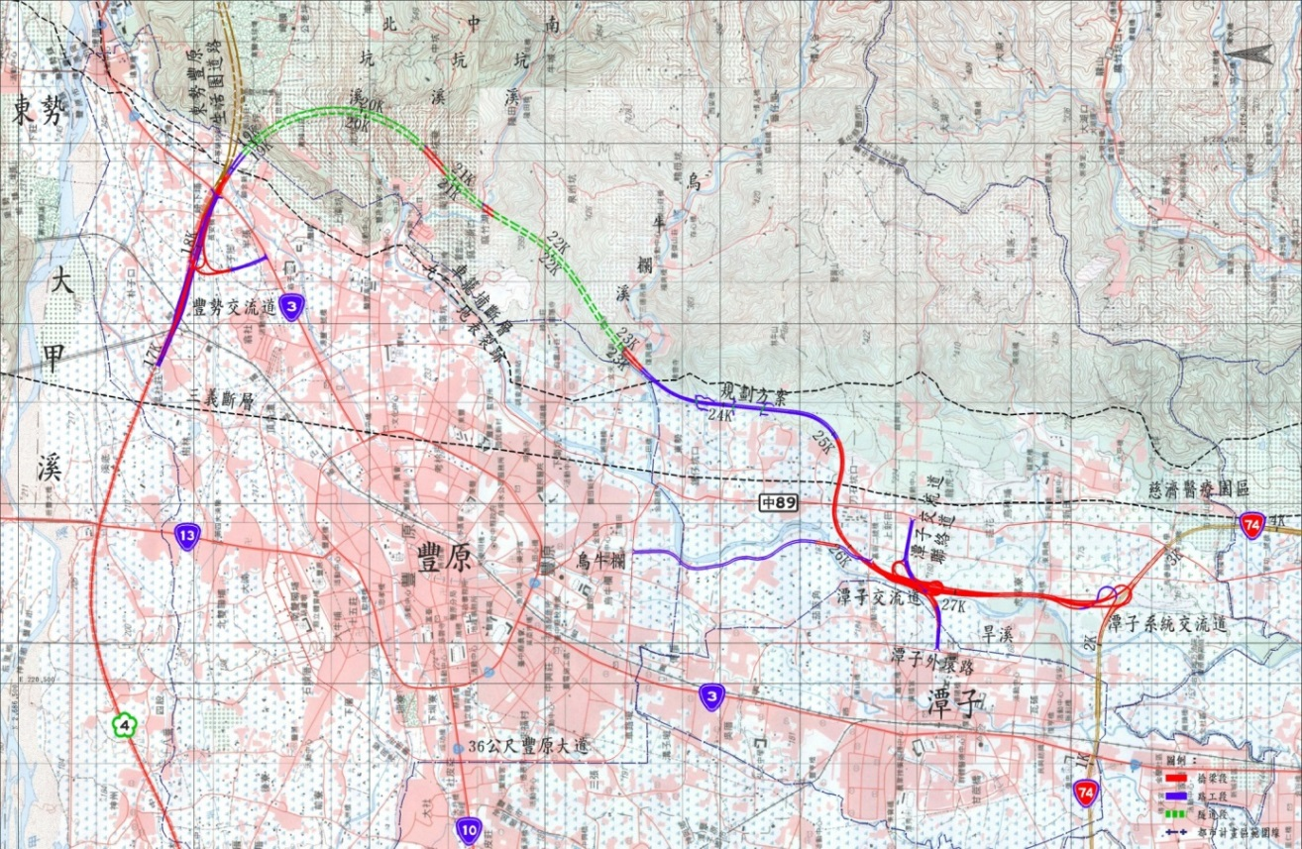
本計畫規劃路線平面示意圖

